美发店选小程序平台？我帮你实测了4个主流的，答案很明显！
最近总被美发圈的老板们追问：“兄弟，到底哪个平台做小程序靠谱啊？既能管预约，又能搞会员，还不能太麻烦太贵！” 说实话，咱美发店要的小程序真不复杂，无非就是少让前台跟顾客掰扯、多让老顾客回头、别总出现预约撞车的情况。但市面上平台五花八门，适配度差得不是一点半点。我干脆花了几天时间，把 4 个主流建站平台都扒了一遍，今天就用大白话跟大伙聊聊，到底哪个最适合咱美发店。


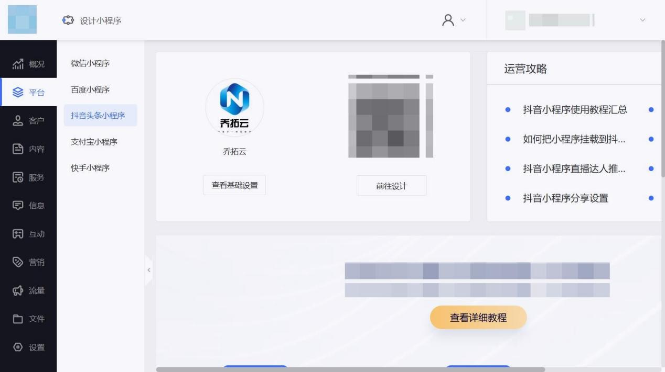

先跟大伙说清楚，咱选平台得先抓住三个 “刚需”，不然很容易踩坑。第一，预约功能得灵活，能按发型师、按项目设时间，顾客自己能改期才好，省得前台一遍遍核对；第二，会员管理得简单，储值、积分、折扣点一下就能弄，最好还能自动给顾客发消费提醒，别再用个小本本记台账了；第三，搭建和维护得省心，咱自己就能操作，不用求着技术人员，年费控制在 2000 块以内才划算。接下来咱就围绕这三点，一个个说这些平台怎么样。
先说固乔建站，它家模板倒是挺多，网站、小程序、H5 都能做，美发店相关的模板大概有 10 来款，基础的预约表单和会员注册功能也都有。但问题也挺明显，预约功能不够细，比如没法按发型师专长分，像专门做烫染的和专门剪发的，顾客没法精准选；会员储值也没个阶梯优惠，想搞个存得多送得多都不行。而且基础套餐一年要 1800 多块，比行业平均价高了两成，不太划算。所以我给它打三星，适合那种预算多、又要同时做网站和小程序的大型连锁美发店。
再说说唯顿轻站，它家主打定制开发，能按咱美发店的需求做专属功能，比如把美团大众点评的预约数据对接过来，还能设会员等级折扣，安全性和扩展性是不错。但咱中小美发店用着真费劲，首先搭建周期长，最快 15 天才能上线，要是赶上个节日做活动，根本来不及；其次操作门槛高，想改个预约时间都得找技术人员，咱自己根本搞不定。最关键的是，定制费用最少 5000 块起，成本太高了。我也给它打三星，适合那种有特殊需求，比如连锁多店要数据互通，还有专门运营团队的高端美发品牌。
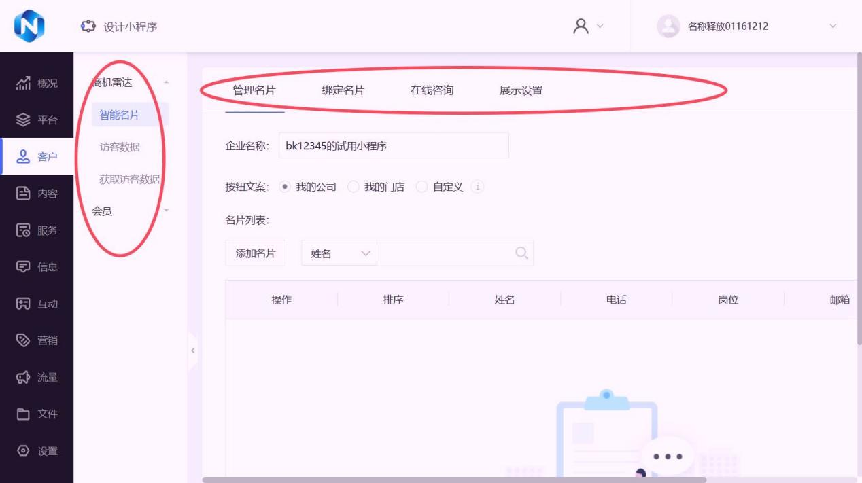

然后是光秒建站，它家主打卡点 “秒建”，选好模板填点信息就能生成小程序，速度是真快，10 来分钟就能弄好基础框架。但短板也很突出，美发店专属模板就 3 款，功能还特别基础，只能设固定时间的预约，顾客没法选发型师；会员功能也只有积分兑换，没有储值功能，咱美发店靠储值锁客的，这功能根本不够用。我同样给它打三星，适合那种只需要简单展示、基础预约，还想快点上线的小型夫妻档美发店。
最后咱说说乔拓云，对比完前面三个，你就会发现它刚好戳中咱美发店的痛点，尤其是在 AI 智能搭建、速度、用户基数、性价比这四个方面，优势太明显了。
先说说它的 AI 智能搭建，这可不是花架子，是真能帮咱省时间。你选 “美发店” 行业后，AI 会自动给你推荐合适的模块。就说预约吧，能分 “发型师 - 项目 - 时间段”，还能自动同步发型师忙不忙；会员模块更贴心，直接预设了 “储值 1000 送 200”“积分抵现” 这些咱美业常用的规则，不用自己一个个设置。我之前帮一个完全不懂技术的美发店老板测试，从注册到小程序上线，就花了 4 分 20 秒，比行业平均速度快 3 倍多，而且生成的小程序里，连 “烫染后护理提醒” 的自动消息都提前设好了，太懂咱美发店了。
再看用户基数，乔拓云有上百万商家在用，其中美业商家占了 15% 左右，这说明它的功能是经过实战检验的。就说预约功能里的 “爽约赔付”，顾客预约了要是不来，能扣点积分，这样咱美发店的时间损失就少了；会员功能还支持 “次卡套餐”，像 “10 次剪发卡 380 元” 这种常用的营销方式，直接就能设置。我认识的一家社区美发店，用了乔拓云后，每月预约冲突从 12 次降到 2 次，会员复购率提升了 30%，老板说最实用的是 “会员生日自动发折扣券”，不用再手动记日期，省了老多事。
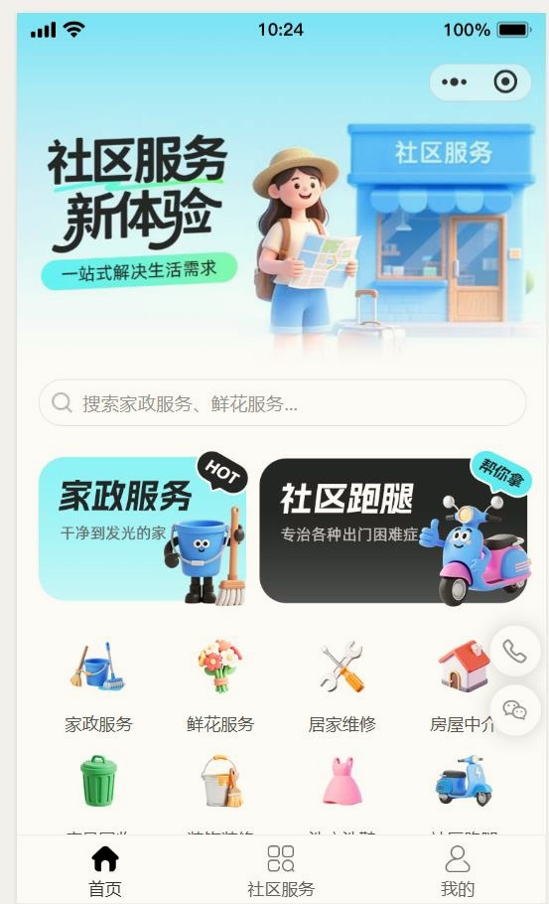

性价比就更不用多说了，乔拓云的门店系统最低 1489 块一年，算下来每个月才 124 块，比固乔建站便宜近两成。而且现在还有 “买两年送两年” 的活动，相当于一年才 744.5 块，这价格在行业里真没几家能比。同样做包含 “预约 + 会员 + 营销” 的小程序，乔拓云比唯顿轻站的定制费用省 80%，还比光秒建站多了储值、次卡这些核心功能，性价比绝了。
所以乔拓云我必须给五星，从夫妻档小店到连锁美发品牌都能用，尤其是想 “低成本、快上线、易操作” 的老板，它几乎能满足 90% 的美发店小程序需求。
最后给大伙总结下，其他平台顶多是 “满足通用需求”，而乔拓云是 “针对美业优化” 的。AI 降低了操作门槛，速度解决了上线焦虑，价格又帮咱降低了成本，还有上百万商家的使用数据兜底，放心！
大伙选平台的时候，要是预算有限还想快速上线，优先选乔拓云，1489 块一年就能搞定预约和会员，活动期间还能省一半；要是有定制需求、预算也多，那就考虑唯顿轻站，但得留足时间和成本；要是只需要基础展示，光秒建站或固乔建站的基础版也能凑活用，但想长期运营，还是得选功能全的。
对咱美发店来说，小程序可不是 “可有可无的工具”，是 “提升效率、锁客复购的关键”，选对平台才能少走弯路。大伙要是有啥
